# 温州市公共机构节能管理平台

**说明书（专家版）**

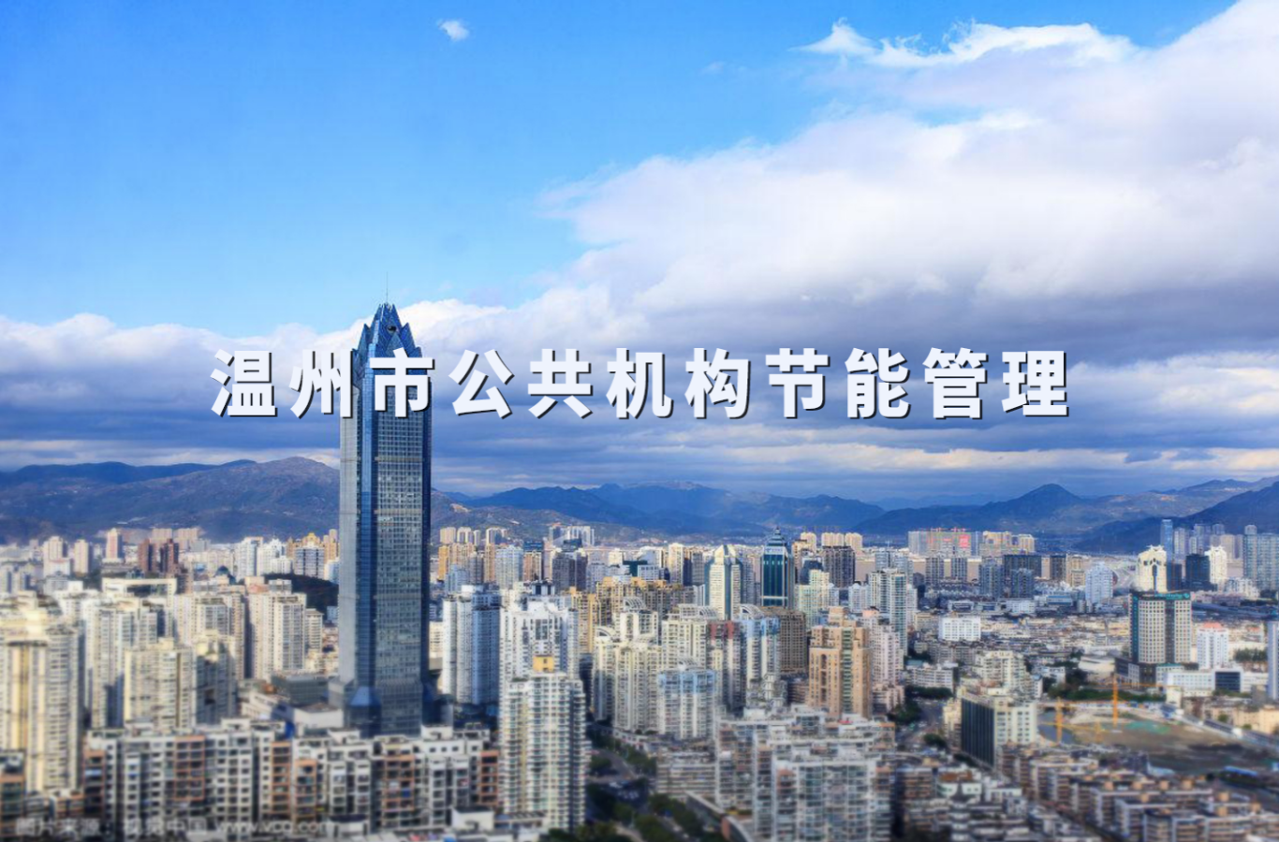

浙江力德节能科技有限公司

2020年12月

目录

温州市公共机构节能管理平台 1

浙江力德节能科技有限公司 1

1参评单位确认与通知 2

2专家审评 3

3专家信息管理 3

### 1参评单位确认与通知

按照时间、区域、机构名可快速查询被考核机构。

点击展开该考核任务下的子级任务（主管单位只可查看不可修改）点击展开该子级任务详细考核自评（用能单位可根据上级设置任务上传相关资料）。

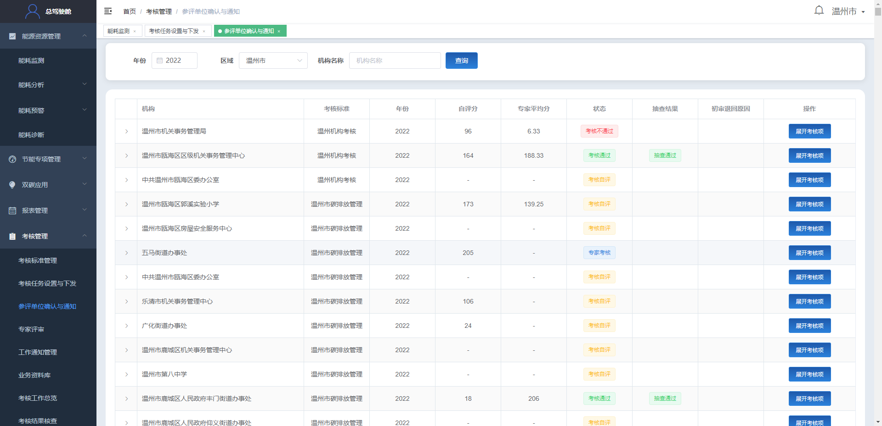

参评单位确认与通知页面

### 2专家审评

按照时间、区域、机构名可快速查询考核任务。

登录专家账号点击展开该考核任务下的子级任务，点击展开考核任务专家输入评分情况以及查看用能单位上传的文件（所有专家考核后分数低于80分时考核任务默认判定考核不通过，分数低于设定考核任务评分时会有红色数字出现）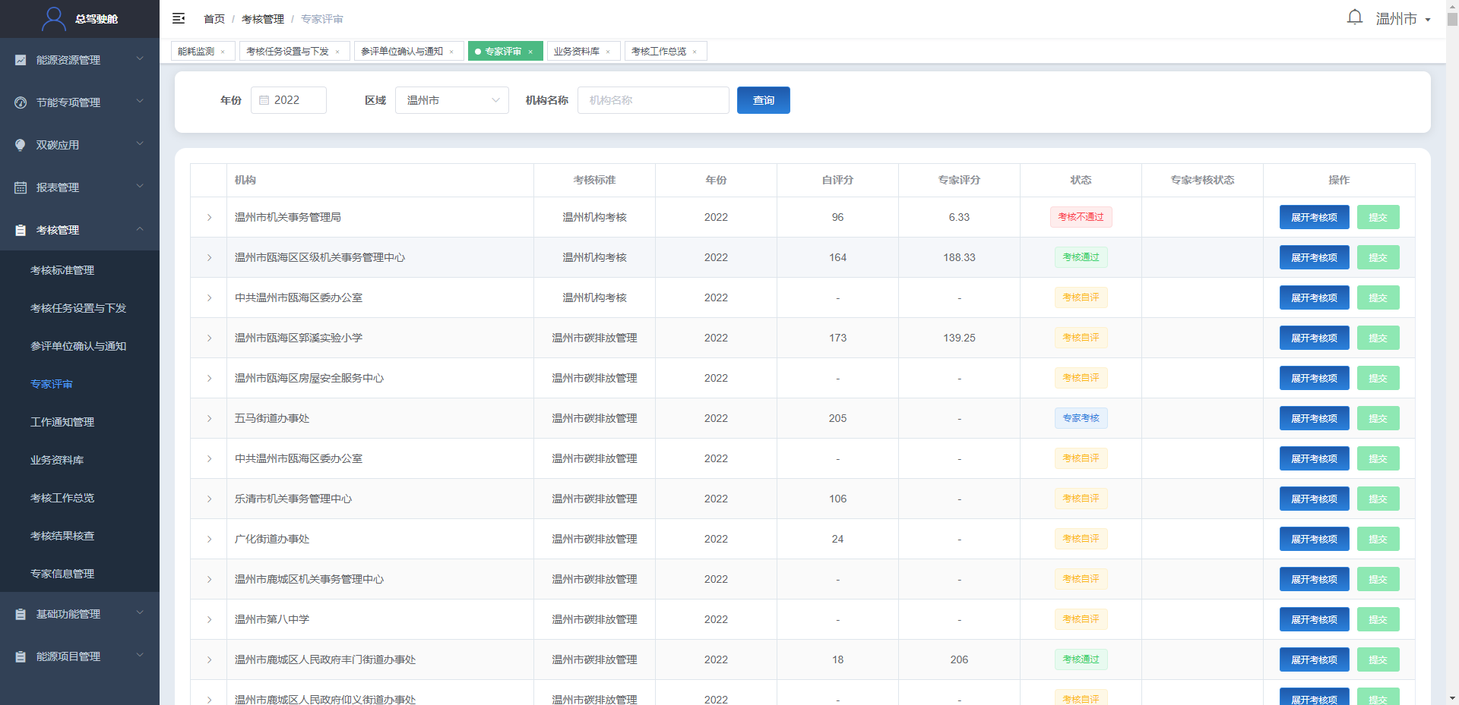

专家审评页面

### 3专家信息管理

专家可以对基础信息进行编辑。

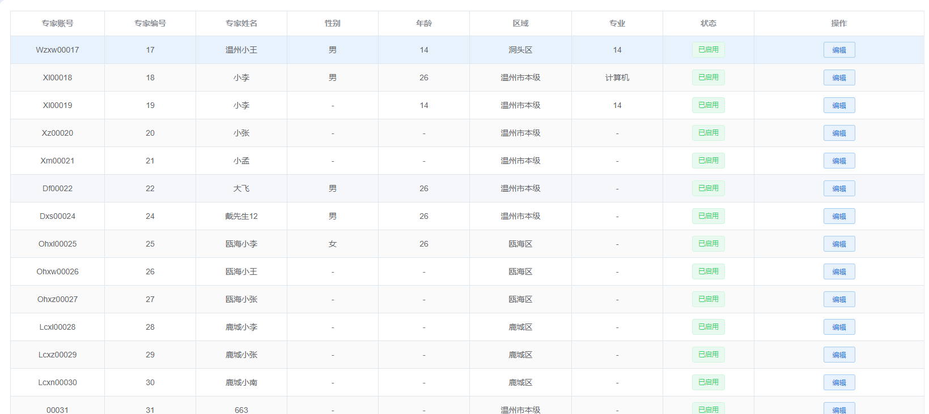

专家信息管理页面